实验项目5 MD5算法实现实验
一、本课程实验目的与要求
1. 实验目的
- 了解和掌握MD5算法的原理；
- 了解MD5在数字签名和消息摘要中的应用；
2. 本课程实验要求学生预备的知识
（1）MD5概念
MD5，全名Message Digest Algorithm 5 ，中文名为消息摘要算法第五版，为计算机安全领域广泛使用的一种散列函数，用以提供消息的完整性保护。上面这段话话引用自百度百科，我的理解MD5是一种信息摘要算法，主要是通过特定的hash散列方法将文本信息转换成简短的信息摘要，压缩+加密+hash算法的结合体，是绝对不可逆的。
(2) MD5计算步骤
MD5以512位分组来处理输入的信息，且每一分组又被划分为16个32位子分组，经过了一系列的处理后，算法的输出由四个32位分组组成，将这四个32位分组级联后将生成一个128位散列值。
第一步、填充
如果输入信息的长度(bit)对512求余的结果不等于448，就需要填充使得对512求余的结果等于448。填充的方法是填充一个1和n个0。填充完后，信息的长度就为N*512+448(bit)；
第二步、记录信息长度
用64位来存储填充前信息长度。这64位加在第一步结果的后面，这样信息长度就变为N*512+448+64=(N+1)*512位。
第三步、装入标准的幻数（四个整数）
标准的幻数（物理顺序）是（A=(01234567)16，B=(89ABCDEF)16，C=(FEDCBA98)16，D=(76543210)16）。如果在程序中定义应该是（A=0X67452301L，B=0XEFCDAB89L，C=0X98BADCFEL，D=0X10325476L）。
第四步、四轮循环运算
循环的次数是分组的个数（N+1）
1）将每一512字节细分成16个小组，每个小组64位（8个字节）
2）先认识四个线性函数(&是与,|是或,~是非,^是异或)
F(X,Y,Z)=(X&Y)|((~X)&Z)
2.G(X,Y,Z)=(X&Z)|(Y&(~Z))
3.H(X,Y,Z)=X^Y^Z
4.I(X,Y,Z)=Y^(X|(~Z))
3）设Mj表示消息的第j个子分组（从0到15），<<<s表示循环左移s位，则四种操作为：
FF(a,b,c,d,Mj,s,ti)表示a=b+((a+F(b,c,d)+Mj+ti)<<<s)
GG(a,b,c,d,Mj,s,ti)表示a=b+((a+G(b,c,d)+Mj+ti)<<<s)
HH(a,b,c,d,Mj,s,ti)表示a=b+((a+H(b,c,d)+Mj+ti)<<<s)
II(a,b,c,d,Mj,s,ti)表示a=b+((a+I(b,c,d)+Mj+ti)<<<s)
4）四轮运算
第一轮
2.a=FF(a,b,c,d,M0,7,0xd76aa478)
3. b=FF(d,a,b,c,M1,12,0xe8c7b756)
4. c=FF(c,d,a,b,M2,17,0x242070db)
5. d=FF(b,c,d,a,M3,22,0xc1bdceee)
6. a=FF(a,b,c,d,M4,7,0xf57c0faf)
7. b=FF(d,a,b,c,M5,12,0x4787c62a)
8. c=FF(c,d,a,b,M6,17,0xa8304613)
9. d=FF(b,c,d,a,M7,22,0xfd469501)
10. a=FF(a,b,c,d,M8,7,0x698098d8)
11. b=FF(d,a,b,c,M9,12,0x8b44f7af)
12. c=FF(c,d,a,b,M10,17,0xffff5bb1)
13. d=FF(b,c,d,a,M11,22,0x895cd7be)
14. a=FF(a,b,c,d,M12,7,0x6b901122)
15. b=FF(d,a,b,c,M13,12,0xfd987193)
16. c=FF(c,d,a,b,M14,17,0xa679438e)
17. d=FF(b,c,d,a,M15,22,0x49b40821)
18.
19.第二轮
20.a=GG(a,b,c,d,M1,5,0xf61e2562)
21. b=GG(d,a,b,c,M6,9,0xc040b340)
22. c=GG(c,d,a,b,M11,14,0x265e5a51)
23. d=GG(b,c,d,a,M0,20,0xe9b6c7aa)
24. a=GG(a,b,c,d,M5,5,0xd62f105d)
25. b=GG(d,a,b,c,M10,9,0x02441453)
26. c=GG(c,d,a,b,M15,14,0xd8a1e681)
27. d=GG(b,c,d,a,M4,20,0xe7d3fbc8)
28. a=GG(a,b,c,d,M9,5,0x21e1cde6)
29. b=GG(d,a,b,c,M14,9,0xc33707d6)
30. c=GG(c,d,a,b,M3,14,0xf4d50d87)
31. d=GG(b,c,d,a,M8,20,0x455a14ed)
32. a=GG(a,b,c,d,M13,5,0xa9e3e905)
33. b=GG(d,a,b,c,M2,9,0xfcefa3f8)
34. c=GG(c,d,a,b,M7,14,0x676f02d9)
35. d=GG(b,c,d,a,M12,20,0x8d2a4c8a)
36.
37.第三轮
38.a=HH(a,b,c,d,M5,4,0xfffa3942)
39. b=HH(d,a,b,c,M8,11,0x8771f681)
40. c=HH(c,d,a,b,M11,16,0x6d9d6122)
41. d=HH(b,c,d,a,M14,23,0xfde5380c)
42. a=HH(a,b,c,d,M1,4,0xa4beea44)
43. b=HH(d,a,b,c,M4,11,0x4bdecfa9)
44. c=HH(c,d,a,b,M7,16,0xf6bb4b60)
45. d=HH(b,c,d,a,M10,23,0xbebfbc70)
46. a=HH(a,b,c,d,M13,4,0x289b7ec6)
47. b=HH(d,a,b,c,M0,11,0xeaa127fa)
48. c=HH(c,d,a,b,M3,16,0xd4ef3085)
49. d=HH(b,c,d,a,M6,23,0x04881d05)
50. a=HH(a,b,c,d,M9,4,0xd9d4d039)
51. b=HH(d,a,b,c,M12,11,0xe6db99e5)
52. c=HH(c,d,a,b,M15,16,0x1fa27cf8)
53. d=HH(b,c,d,a,M2,23,0xc4ac5665)
54.
55.第四轮
56.a=II(a,b,c,d,M0,6,0xf4292244)
57. b=II(d,a,b,c,M7,10,0x432aff97)
58. c=II(c,d,a,b,M14,15,0xab9423a7)
59. d=II(b,c,d,a,M5,21,0xfc93a039)
60. a=II(a,b,c,d,M12,6,0x655b59c3)
61. b=II(d,a,b,c,M3,10,0x8f0ccc92)
62. c=II(c,d,a,b,M10,15,0xffeff47d)
63. d=II(b,c,d,a,M1,21,0x85845dd1)
64. a=II(a,b,c,d,M8,6,0x6fa87e4f)
65. b=II(d,a,b,c,M15,10,0xfe2ce6e0)
66. c=II(c,d,a,b,M6,15,0xa3014314)
67. d=II(b,c,d,a,M13,21,0x4e0811a1)
68. a=II(a,b,c,d,M4,6,0xf7537e82)
69. b=II(d,a,b,c,M11,10,0xbd3af235)
70. c=II(c,d,a,b,M2,15,0x2ad7d2bb)
71. d=II(b,c,d,a,M9,21,0xeb86d391)
5）每轮循环后，将A，B，C，D分别加上a，b，c，d，然后进入下一循环。
(3)MD5应用

1、一致性验证(防篡改)
MD5的典型应用是对一段文本信息产生信息摘要，以防止被篡改。常常在某些软件下载站点的某软件信息中看到其MD5值，它的作用就在于我们可以在下载该软件后，对下载回来的文件用专门的软件（如Windows MD5 Check等）做一次MD5校验，以确保我们获得的文件与该站点提供的文件为同一文件。
2、数字签名
如果有一个第三方的认证机构，用MD5还可以防止文件作者的“抵赖”，这就是所谓的数字签名应用。
3、安全访问认证
在Unix系统中用户的密码是以MD5（或其它类似的算法）经Hash运算后存储在文件系统中。当用户登录的时候，系统把用户输入的密码进行MD5 Hash运算，然后再去和保存在文件系统中的MD5值进行比较，进而确定输入的密码是否正确。通过这样的步骤，系统在并不知道用户密码的明码的情况下就可以确定用户登录系统的合法性。
3.本课程实验的内容及要求
3.1 本课程实验的内容
- 设计合理的md5实现算法；
- 设计必要的演示,说明MD5在消息摘要中的运用；
3.设计必要的演示,说明MD5在数字签名中的作用。
3.2本课程实验要求
要能正确运行并且演示.
（三）报告要求：
本次实验在实验报告中需详细画出程序设计结构图，并附上源代码。

结构图：
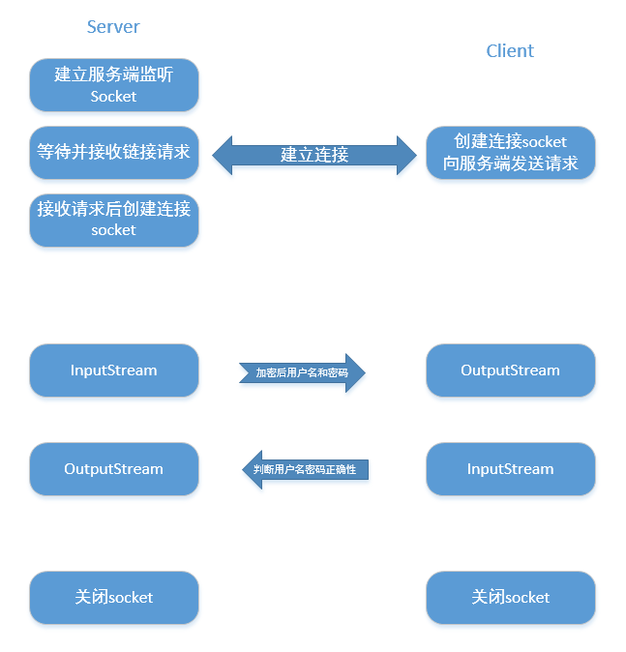

运行效果：
服务器端：

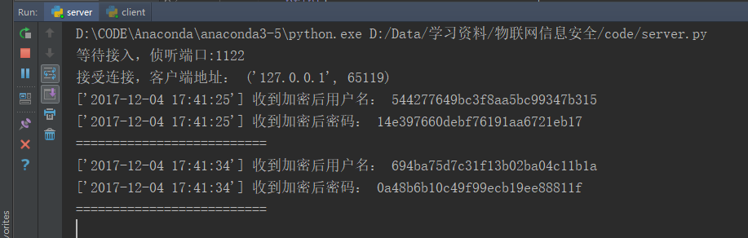
客户端：
